Praca zdalna dnia 12. 11. 2021 r.

Temat tygodnia: Wolność
Temat dnia: Symbole narodowe

- „Znak” – słuchanie wiersza Marii Łuszczak czytanego przez rodzica. Próba odpowiedzi na pytania.

Znak

Czy ty wiesz, jaki to znak:
W czerwonym polu biały ptak?
- Wiem – odpowiedział Jędrek mały – to jest znak Polski:
Orzeł Biały.

O jakim znaku jest mowa w utworze?
Jak miało na imię dziecko, które podało nazwę znaku?
Jak wygląda godło Polski?

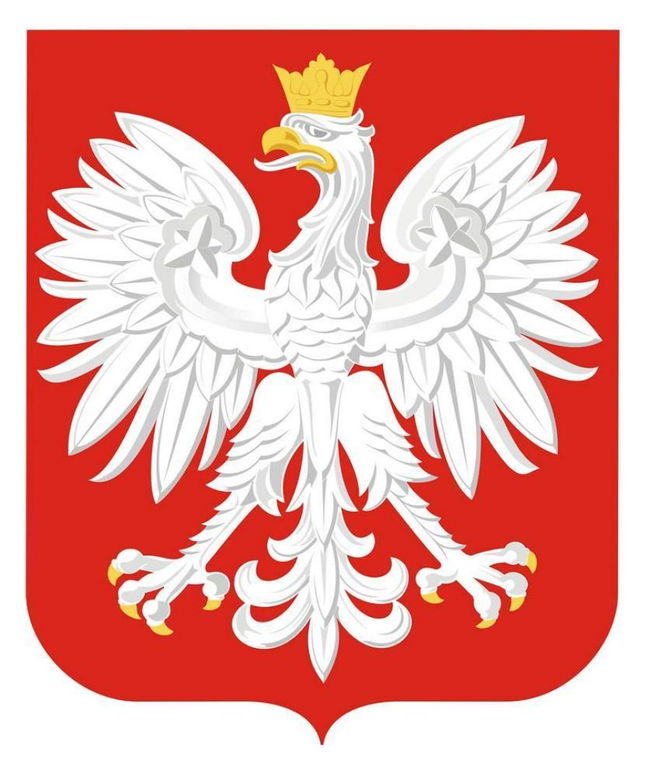
- „Mazurek Dąbrowskiego”- słuchanie hymnu państwowego w pozycji na baczność. Próby śpiewania refrenu przez dzieci. https://youtu.be/AJsWz9SlpfA
- Zestaw ćwiczeń gimnastycznych. https://youtu.be/cGOK6AcTLZE
- „Mapa Polski” – ozdabianie konturów mapy polski darami jesieni.

